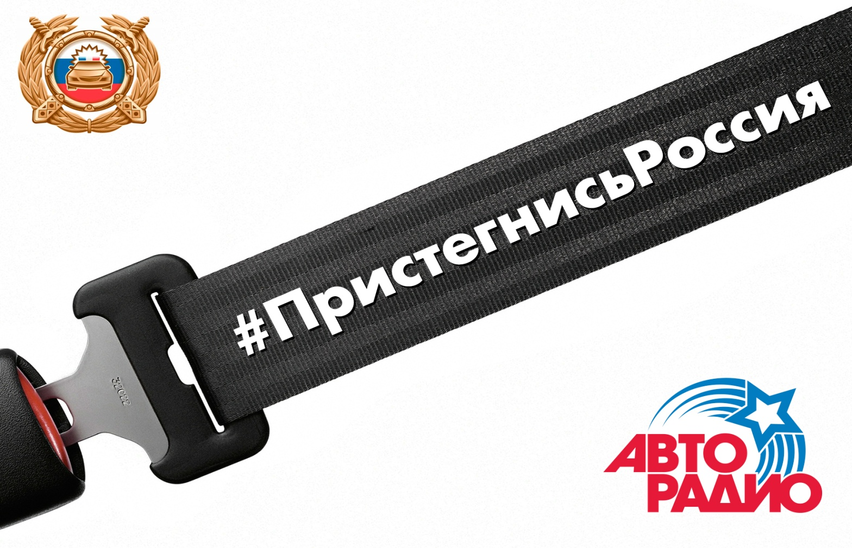

**ШИРОКОМАСШТАБНАЯ СОЦИАЛЬНАЯ ИНТЕРНЕТ-КАМПАНИЯ «ПРИСТЕГНИСЬ, РОССИЯ!»**

В третье воскресенье ноября, объявленное Организацией Объединенных Наций Всемирным днем памяти жертв ДТП, дан старт социальной Интернет-кампании «Пристегнись, Россия!». Главным сообщением кампании стало послание «Я пристегнулся, пристегнись и ты!».

Акция направлена на повышение безопасности пассажиров транспортных средств, особенно детей. Данная проблематика на сегодняшний день крайне актуальна, - по данным статистики, число погибших детей-пассажиров составляет почти две трети от всех погибших в ДТП детей. Дети до 12 лет находились без детских удерживающих устройств в каждом 7-м ДТП. Более 30% погибших детей-пассажиров в возрасте до 1 года находились на руках у взрослых. Основными причинами происшествий с детьми-пассажирами являются несоблюдение водителями очередности проезда, выезд на полосу встречного движения, неправильный выбор дистанции.

**Госавтоинспекция призывает всех участников дорожного движения присоединиться к социальной Интернет-кампании «Пристегнись, Россия!».**

Для участия в ней необходимо сделать фотографии или селфи в автомобиле с использованием ремней безопасности, детских удерживающих устройств под девизом акции «Я пристегнулся, пристегнись и ты!» и разместить снимки в социальных сетях и на Интернет-страницах СМИ с хештегом #ПристегнисьРоссия.

Акция продлится до конца года.